  MSC Armonia |   Transfer
7 nopti,  pensiune completa | aeroport – hotel - port – aeroport
 | 
Insotitor  de grup roman   | Taxe  Portuare si de aeroport  
Cazare  Hotel 3* in Venetia  1 noapte, mic dejun | Orar de zbor, Lufthansa  23.08 Bucuresti 06:05 – Venetia 11:10  31.08 Venetia 13:30 – Bucuresti 18:35  (zborurile sunt cu escala in Munchen)
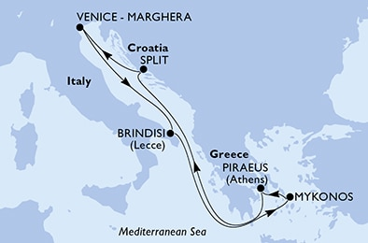 /
Croaziera de grup Mediterana de Est
23/08- 31/08/2025 |   de la  1299 € /pers
Itinerar
Italia – Grecia - Croatia
Data | Oras | Hotel 3*
23/08/2025 | Venetia, Italia | 1 noapte cazare MD
Croaziera, MSC ARMONIA
Data | Port | Sosire | Plecare
24/8/2025 | Venetia (Marghera), Italia | - | 16:00
25/8/2025 | Brindisi (Lecce), Italia | 16:30 | 22:00
26/8/2025 | Navigare | - | -
27/8/2025 | Mykonos, Grecia | 09:00 | 20:00
28/8/2025 | Pireu (Atena), Grecia | 07:00 | 17:00
29/8/2025 | Navigare | - | -
30/8/2025 | Split, Croatia | 07:30 | 16:00
31/8/2025 | Venetia (Marghera), Italia | 07:00 | -
Itinerariul poate suferi modificari

Tarife  euro/ pers | Cabina interioara | Cabina exterioara | Cabina cu Balcon
Tarife  euro/ pers | Bella | Bella | Bella | Fantastica
 | IB | OB | BB | BM1
Tarif SPECIAL 31.05.2025 | 1299 | 1459 | 1759 | 1819
Tarif Standard | 1449 | 1609 | 1909 | 1969
*Tarife valabile in functie de disponibilitatea la momentul rezervarii. Cabinele OB si BB pot avea vederea obturata.

Tariful include: | Tariful nu include:  Tariful nu include:
- cazare 7 nopti la bordul navei de croaziera in functie de tipul de cabina ales;  - toate mesele la bordul navei: micul dejun, pranzul, cina  - un program bine planificat de activitati in zilele petrecute in largul marii si o mare varietate de oferte de divertisment seara;  - seara de gala;  - utilizarea echipamentelor de gimnastica si fitness;  - participarea la activitatile de la bordul navei de croaziera (piscine, jacuzzi);  - bilet de avion Bucuresti – Venetia – Bucuresti (zboruri cu escala) cu bagaj de cala (23 kg) si bagaj de mana (8 kg) incluse  - taxele portuare si de aeroport  - transfer aeroport – port – hotel- aeroport  - 1 noapte cazare cu mic dejun in zona Venetia, hotel 3* (23.08)  - insotitor roman de grup (pentru un grup minim de 25 persoane) | - servicii medicale la bord  - articolele puse la vanzare in magazinele de la bord  - excursiile optionale la tarm  - accesul la centrul de infrumusetare si Spa (tratamente si servicii personalizate)  - internetul  - asigurarea medicala cu acoperire Covid (obligatorie)  - service Charge-ul – 84 euro/ persoana (obligatoriu, se achita la agentie)
Conditii rezervare: | Conditii anulare:
Orice croaziera confirmata atrage plata unui avans de minim 40%. Diferenta se achita cu 60 de zile inainte de plecare.  . | Mai mult de 60 de zile – pierderea avansului  59 - 0 zile – penalizare 100%  In caz de neprezentare la program penalizarea este 100%.
Nota: Imaginile cabinelor sunt reprezentative, dimensiunile si amenajarea variaza in cadrul fiecarui tip de cabina.
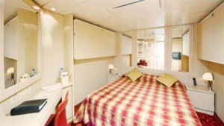 | 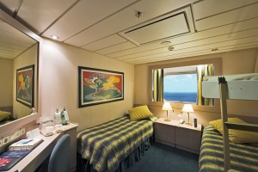 | 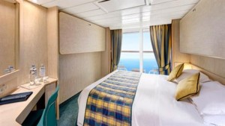
Cabina interioara  Suprafata: 13 mp - 1 mp  Grad de ocupare: 1-4  Facilitati: Pat matrimonial/ twin, sifonier, aer conditionat, baie cu dus, TV, minibar, telefon, uscator de par, cosmetice hoteliere (sapun, sampon, gel us).  •Junior Interior IM1 (suprafata cca 13 mp, punti 7-8);  •Junior Interior IM2 (suprafata cca 13 mp, punti 9-10). | Cabina exterioara  Suprafata: 13 mp  Grad de ocupare: 1-4  Facilitati: Hublou, pat matrimonial/ twin, sifonier, aer conditionat, baie cu dus, TV, telefon, minibar, uscator de par, cosmetice hoteliere (sapun, sampon, gel dus).  •Junior Obstruct. Ocean View OO (suprafata cca 12-13 mp, puntea 7);  •Junior Ocean View OM1 (suprafata cca 13 mp, punti 7-8);  •Junior Ocean View OM2 (suprafata cca 13 mp, punti 9-10);  •Premium Ocean View OL1 (suprafata cca 22 mp, puntea 9); | Cabina cu balcon  Suprafata: 15 mp - 16 mp  Grad de ocupare: 1-4  Facilitati: Balcon, pat matrimonial/ twin, sifonier, aer conditionat, baie cu dus, TV, minibar, telefon, uscator de par, cosmetice hoteliere (sapun, sampon, gel dus).  •Junior Balcony BM1 (suprafata cca 13 mp, balcon 3-4mp, punti 9-10);
Cabinele bella (interioare, exterioare si balcon) sunt categorie garantata. Detaliile legate de cabinele garantate, respectiv numar si amplasare la bordul vasului, nu vor fi comunicate in momentul efectuarii rezervarii, ele fiind
alocate ulterior de catre compania de croaziere si nu pot fi modificate. Pasagerilor li se pot aloca cabine cu hublou/
cu balcon cu vedere obstructionata sau cabine pentru persoanele cu dizabilitati.

Experiente
  Experienta asociata cabinelor garantate |   Experienta asociata cabinelor cu balcon, vedere la ocean si interioare
CONFORT  Nave moderne si cabine elegante  MSC for Me (unde este disponibil)  BENEFICII MASA  Discount la pachetul de bauturi disponibil la momentul rezervarii  Bufet amplu cu o gama larga de preparate culinare  Acces la restaurantele principale care servesc mancaruri gourmet  SPORT SI DIVERTISMENT  Program variat de spectacole de teatru in stil Broadway  Zona piscina  Facilitati sportive in aer liber  Sala de sport bine echipata, cu vedere panoramica  Activitati de divertisment pentru adulti si copii  Activitati recreative pentru copii  SERVICII  Personal multilingv calificat  ALTE PRIVILEGII  Puncte MSC Voyagers Club | Fantastica include toate facilitatile oferite de Bella precum si:  FLEXIBILITATE DE REZERVARE  Oportunitatea de a alege cabina si locatia acesteia  CONFORT  Room service 24 de ore pe zi (livrare contra cost)  Mic dejun in cabina (livrare gratuita)  BENEFICII MASA  Posibilitatea de a alege intervalul orar pentru cina (in functie de disponibilitate)  Reducere 20% la un pachet preplatit dedicat restaurantului de specialitate

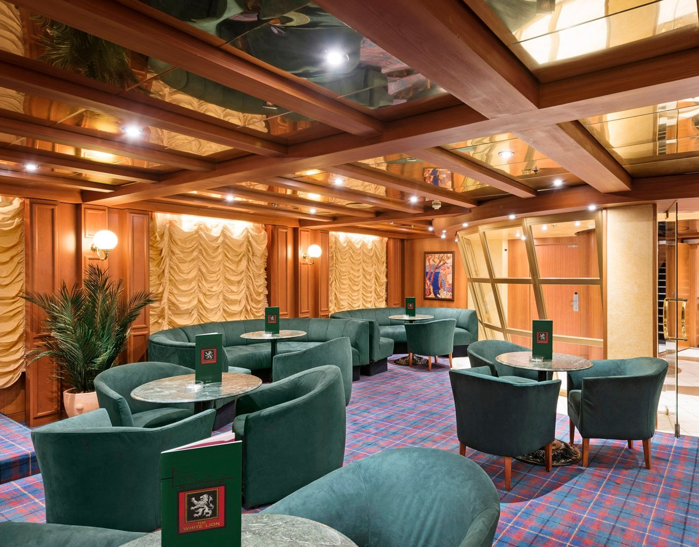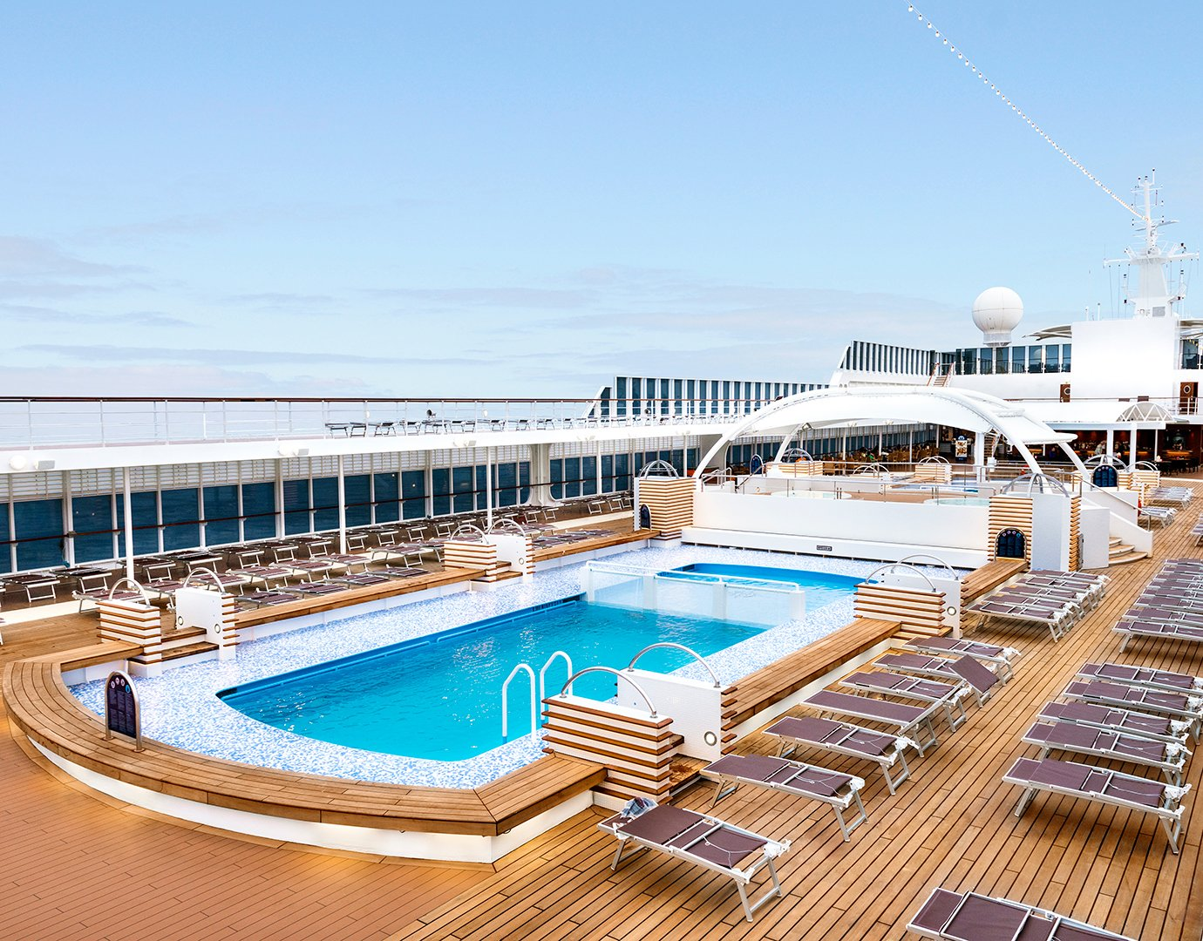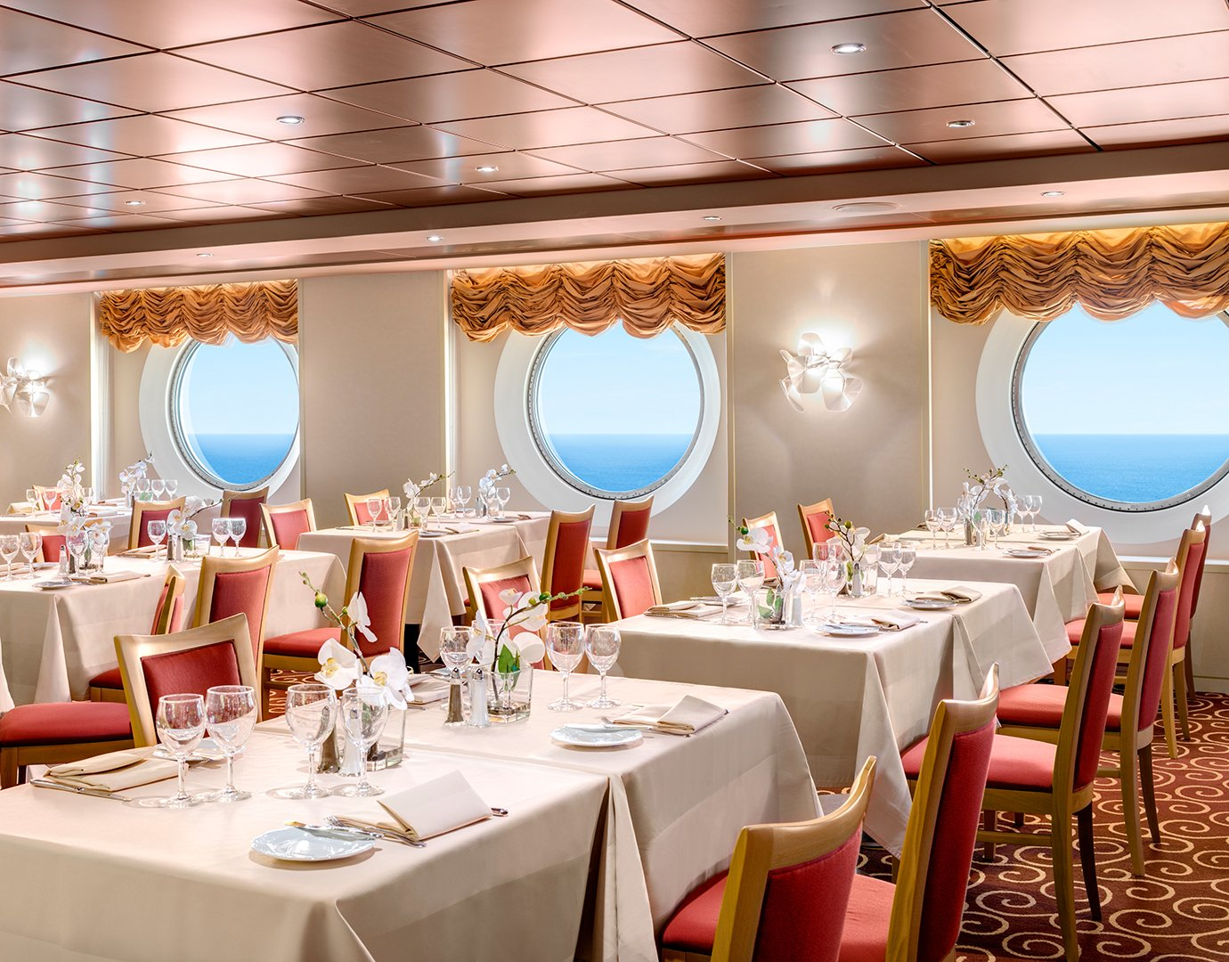
MSC Armonia, unul din vasele MSC Cruises de mai mici dimensiuni, evidentiaza stilul italian si poate gazdui la bord putin
peste 3.000 de pasageri, ceea ce il face sa fie o excelenta optiune pentru o croaziera in familie. MSC Armonia isi
merita cu prisosinta numele italian – aceasta nava da un exemplu stralucit despre cum spatiul si intimitatea pot
functiona in armonie perfecta.

Itinerar
Ziua 1  23 august 2025, Venetia  Intalnire cu insotitorul de grup la aeroportul Otopeni si zbor catre Venetia. Transfer si cazare cu mic dejun la hotel 3* in Venetia.  Ziua 2  24 august 2025, Venetia  Venetia, cea mai romantica destinatie a Europei este construita pe 118 insule mici, separate prin canale de apa, strabatute zilnic de gondolele ce poarta indragostiti din intreaga lume. Orasul face parte din Patrimoniul Mondial UNESCO si te va cuceri instant cu faimoasele cai navigabile, stradutele sale inguste si arhitectura sa inconfundabila. Centrul cultural, politic si religios al Venetiei este Piata San Marco, unde se gasesc Biserica Sfantul Marcu, o capodopera italo-bizantina cu mozaicurii aurii, Palatul Contarini del Bovolo, unic prin arhitectura sa ce cuprinde o scara spiralata exterioara si Palatul Dogilor, o bijuterie gotica, ce impresioneaza prin ornamentele fatadei sale.  Imbarcare pe MSC Armonia, croaziera ta pe Mediterana de Est incepe azi.  Ziua 3  25 august 2025, Brindisi  Orasul-port Brindisi, te intampina cu un centru vechi plin de farmec si istorie, cu bulevarde marginite de palmieri si o promenada cocheta pe malul marii. Este un oras care ofera cultura, culoare si romantism italian la fiecare pas.. Printre atractiile de neratat se numara Domul din secolul al XI-lea si Castelul Alfonsino – adevarate bijuterii arhitecturale care asteapta sa fie descoperite.  Poti petrece ziua in Brindisi sau alege excursii spre alte locuri fascinante din regiune, precum Lecce – Venetia sudului, Ostuni – orasul alb sau Alberobello – minunatul sat al caselor Trulli.  Ziua 4  26 august 2025, Navigare  Zilele pe mare inseamna o multitudine de activitati cu echipa de divertisment. Diverse concursuri si lectii de dans, de gatit sau origami, spectacole de teatru si muzica live.  Doar sa citesti cu atentie programul, pe tot parcursul zilei se intampla ceva interesant! | Ziua 5  27 august 2025, Mykonos  Insula este foarte des comparata cu Ibiza sau Saint Tropez datorita frumusetii, atmosferei speciale si a distractiilor. Mykonos sau Chora este principala asezare de pe insula si este un sat fermecator, cu case albe si nenumarate biserici si mori de vant. Plajele din Mykonos sunt celebre ca fiind unele dintre cele mai frumoase din lume, datorita apelor cristaline si a nisipului auriu fin. Exista o multime de legende care vorbesc despre acest loc deosebit de popular. Una dintre acestea sustine ca aici s-a desfasurat lupta dintre Zeus si Titani, iar insula a capatat numele in cinstea lui Mykonos, nepotul zeului Apollo.  Ziua 6  28 august 2025, Pireu (Atena)  Orasul Pireu este portul si poarta catre Atena. Alege o excursie optionala care include Atena si o intreaga lume veche ti se desfasoara in fata ochilor in Acropola, de la Templul Atenei Nike, la frumoasa geometrie a Pantheonului sau renumitul Erechtheion cu al sau portic al cariatidelor. Alege sa admiri privelistea de pe Dealul Philopappos dar si cartierul Plaka, Arcul lui Adrian, Cladirea Parlamentului dar viziteaza si partea moderna a capitalei Atena, orasul iubit de Zei.  Ziua 7  29 august 2025, Navigare  O zi pentru a-ti reincarca bateriile si a te bucura in tihna de toate facilitatile MSC Armonia.  Ziua 8  30 august 2025, Split  Dealuri impadurite cu pini, golfuri ascunse, plaje frumoase fac din Split si Riviera Dalmata destinatii premium ale Adriaticii inca din vremea Imparatilor Romani. In fond, Split a fost construit in si in jurul Palatului imparatului Diocletian. Locul care a „alinat” un imparat! Oriunde privesti, vezi istorie, fie ca vorbim de Palatul si Crama lui Diocletian, Catedrala Sfantul Domnius, Templul lui Jupiter sau Orasul Vechi!  Ziua 9  31 august 2025, Venetia  Debarcare de pe MSC Armonia si transfer pentru zborul catre Bucuresti.

